Давайте поиграем!
Дидактическая игра «Узнай по запаху»
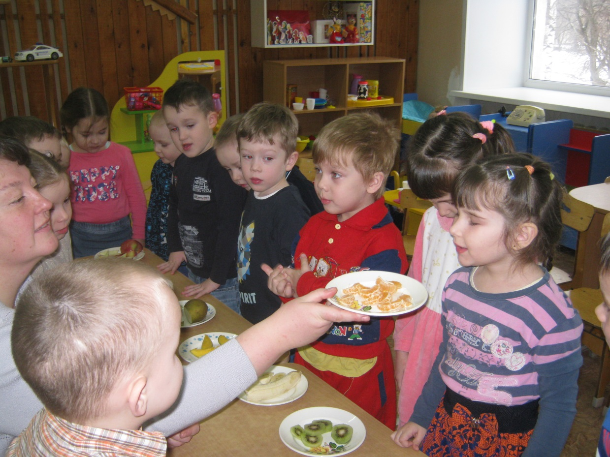
Фрукты (можно использовать и овощи)
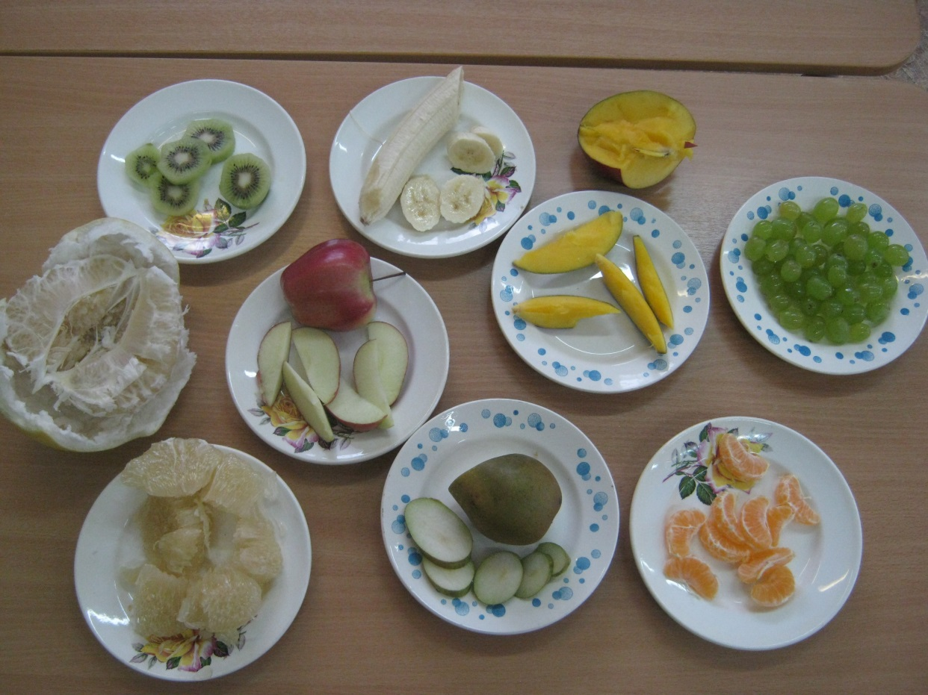
Дидактическая игра «Узнай на вкус»

Цель: развивать вкусовой анализатор, закрепить знания о фруктах, овощах, ягодах.
(Детям предлагается закрыть глаза, определить по вкусу и назвать то, что они съели).
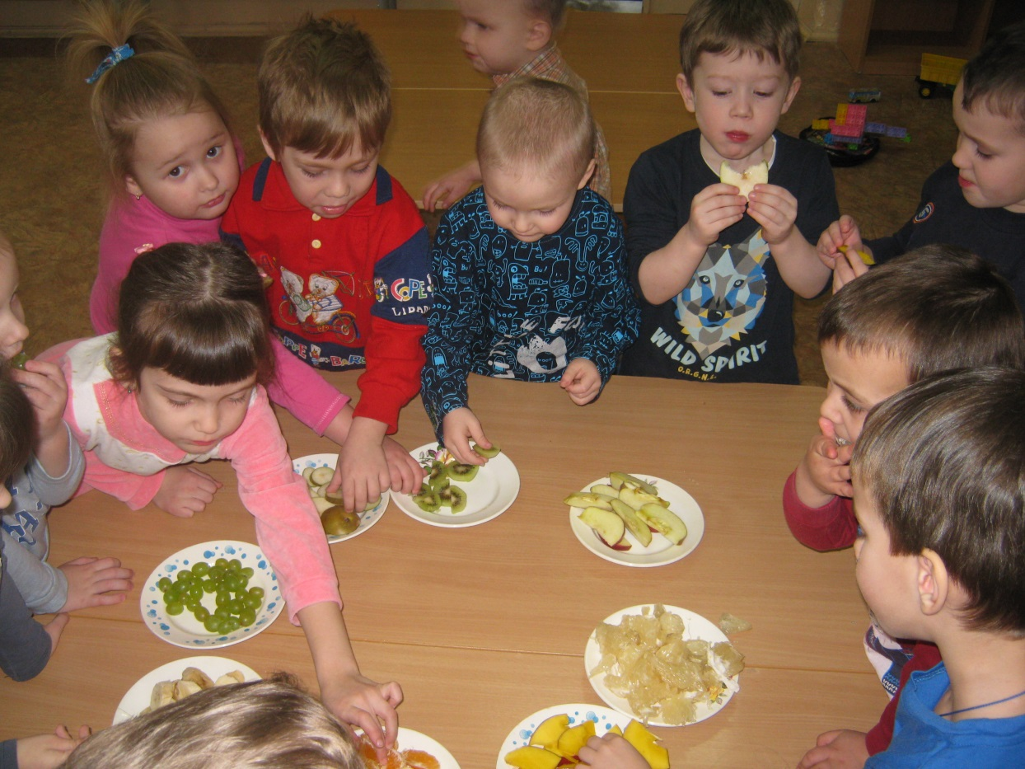
Дидактическая игра «Узнай на ощупь»
